温馨提示：
此题库为Word版，请按住Ctrl,滑动鼠标滚轴，调节合适的观看比例，关闭Word文档返回原板块。
考点3 物质结构和元素周期律
非选择题
(2014·大纲版全国卷·27) A、B、D、E、F为短周期元素,非金属元素A最外层电子数与其周期数相同,B的最外层电子数是其所在周期数的2倍。B在D中充分燃烧能生成其最高价化合物BD₂。E⁺与D²⁻具有相同的电子数。A在F中燃烧,产物溶于水得到一种强酸。回答下列问题:
(1)A在周期表中的位置是 ,写出一种工业制备单质F的离子方程式 。
(2)B、D、E组成的一种盐中,E的质量分数为43%,其俗名为 ,其水溶液与F单质反应的化学方程式为 ;
在产物中加入少量KI,反应后加入CCl₄并振荡,有机层显 色。
(3)由这些元素组成的物质,其组成和结构信息如下表:
物质 | 组成和结构信息
a | 含有A的二元离子化合物
b | 含有非极性共价键的二元离子化合物,且原子数之比为1∶1
c | 化学组成为BDF₂
d | 只存在一种类型作用力且可导电的单质晶体
a的化学式为 ;b的化学式为 ;c的电子式为 ;d的晶体类型是 。
(4)由A和B、D元素组成的两种二元化合物形成一类新能源物质。一种化合物分子通过 键构成具有空腔的固体;另一种化合物(沼气的主要成分)分子进入该空腔,其分子的空间结构为 。
【解题指南】解答本题时应按照以下流程:
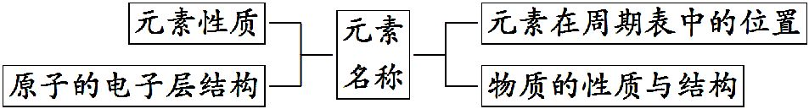
【解析】A为非金属元素,其最外层电子数与其周期数相等,为H,B的最外层电子数是其所在周期数的2倍,为C或S,根据B在D中燃烧生成最高价化合物BD₂,知B为C,D为O,则E为Na,氢气在F中燃烧,生成物溶于水生成强酸,则F是Cl。
(1)H在周期表的第1周期ⅠA族,工业制取氯气可采取电解方法,如2Cl⁻+2H₂O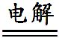2OH⁻+H₂↑+Cl₂↑。
(2)C、O、Na组成的盐,Na的质量分数为43%,则是碳酸钠,俗称纯碱或苏打,碳酸钠溶液与氯气反应为2Na₂CO₃+Cl₂+H₂ONaClO+NaCl+2NaHCO₃,生成的NaClO有强氧化性,可将碘化钾氧化为I₂,而后加入四氯化碳,有机层呈紫色。
(3)含H的二元离子化合物,即H形成H⁻,a是NaH,含非极性键的离子化合物,而且原子个数比为1∶1,是过氧化钠或Na₂C₂,c为COCl₂,电子式是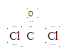,单质可导电的是钠或石墨,而石墨含共价键和分子间作用力,因此d是钠,为金属晶体。
(4)沼气的主要成分是甲烷,是正四面体结构,该新能源物质是可燃冰,形成空腔的物质是冰,水分子间有氢键。
答案:(1)第1周期ⅠA族 2Cl⁻+2H₂O2OH⁻+H₂↑+Cl₂↑
(2)纯碱(或苏打) 2Na₂CO₃+Cl₂+H₂ONaClO+NaCl+2NaHCO₃ 紫
(3)NaH Na₂O₂(或Na₂C₂) 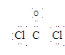 金属晶体
(4)氢 正四面体
关闭Word文档返回原板块。

